БАШКОРТОСТАН РЕСПУБЛИКАhЫ  БЛАГОВЕЩЕН РАЙОНЫ МУНИЦИПАЛЬ РАЙОНЫНЫН ОРЛОВКА АУЫЛ СОВЕТЫ АУЫЛЫ БИЛӘМӘhЕ СОВЕТЫ | 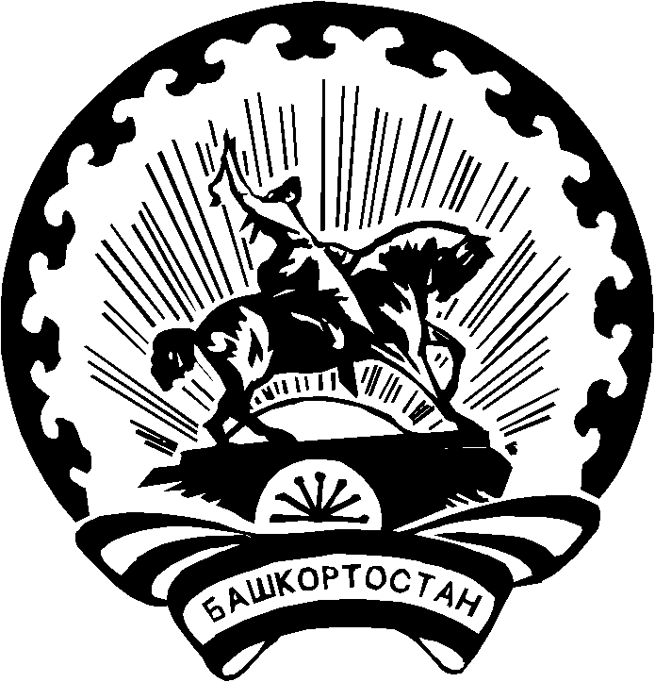 | РЕСПУБЛИКА БАШКОРТОСТАН  СОВЕТ СЕЛЬСКОГО ПОСЕЛЕНИЯ ОРЛОВСКИЙ СЕЛЬСОВЕТ  МУНИЦИПАЛЬНОГО РАЙОНА БЛАГОВЕЩЕНСКИЙ РАЙОН

КАРАР РЕШЕНИЕ

28 октябрь 2025 й. 29-6 28 октября 2025г.

Об утверждении численности инициативной группы для участия программе поддержки местных инициатив в 2026году

В соответствии со ст.26.1 п.2 Федерального закона Российской Федерации от 06 октября 2003 года № 131-ФЗ «Об общих принципах организации местного самоуправления в Российской Федерации», на основании Постановления Правительства Республики Башкортостан № 39 от 06 февраля 2023 года « О реализации на территории Республики Башкортостан проектов развития общественной инфраструктуры, основанных на местных инициативах», Совет сельского поселения Орловский сельсовет муниципального района Благовещенский район Республики Башкортостан
РЕШИЛ:

1.Уменьшить минимальную численность Инициативной группы для участия в программе поддержки местных инициатив в 2026 году до 6 (шести) человек.

2. Настоящее решение обнародовать на официальном сайте и информационном стенде администрации сельского поселения Орловский сельсовет муниципального района Благовещенский район Республики Башкортостан в сети Интернет.

3. Контроль за выполнением решения возложить на постоянную комиссию по бюджету, налогам, вопросам муниципальной собственности, социально-гуманитарным вопросам, по развитию предпринимательства, земельным вопросам, благоустройству и экологии Ахмерова Д.А.).

Глава сельского поселения З.А.Загитова

